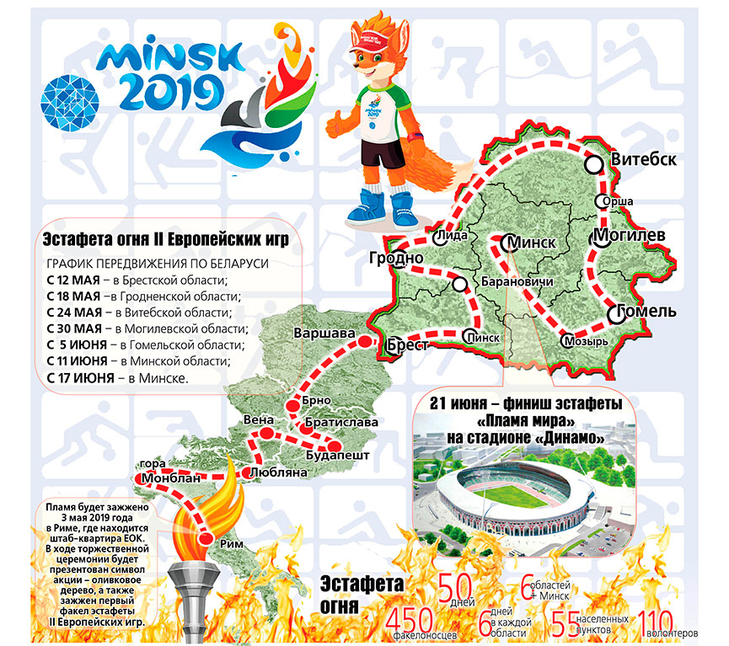
21 мая Новогрудок встречает эстафету огня II Европейских игр
Программа
Площадь имени Ленина
14.55-15.05 – церемония встречи огня, торжественное открытие
15.05-16.00 – концертная программа творческих коллективов Новогрудчины «Мелодии моей малой Родины»
На протяжении праздника работают площадки:
- «Площадь мастеров» (выставка-продажа, мастер-классы, сувениры, аксессуары от мастеров народных промыслов и декоративно-прикладного искусства, мастер-класс по «вытинанке-выбиванке»)
- выставка-презентация предприятий города «Смакуем па-Беларуску»
- арт-пространство, творческие мастер-классы «В гостях у творчества»

Чаша Замка
15.18–15.30 церемония финиша пробега в городе Новогрудке
15.30-20.00-Театрализованное открытие «Замок вновь встречает гостей»- рыцарский стан «народного» военно-исторического клуба «Мэта»,выступление клуба исторической реконструкции«Вилькомир» (в программе: постановочные бои под средневековую музыку ,аттракционы: удержание меча (сила), рыцарский рог, серсо, шотландское перетягивание канта, бои мешками, «кости»,командные игры: средневековые лыжи, кочки, полоса препятствий, лучный и арбалетный тир, метание топоров ,средневековые танцы, работа тематической фотозоны, битва с рыцарями потешными мечами (для детей),посвящение в рыцари и многое другое)
На протяжении всего мероприятия работают площадки: работа «Музея под открытым небом», выставка-продажа изделий ДПИ, книжная выставка, развлечения для детей и праздничная торговля.

